La guerre.

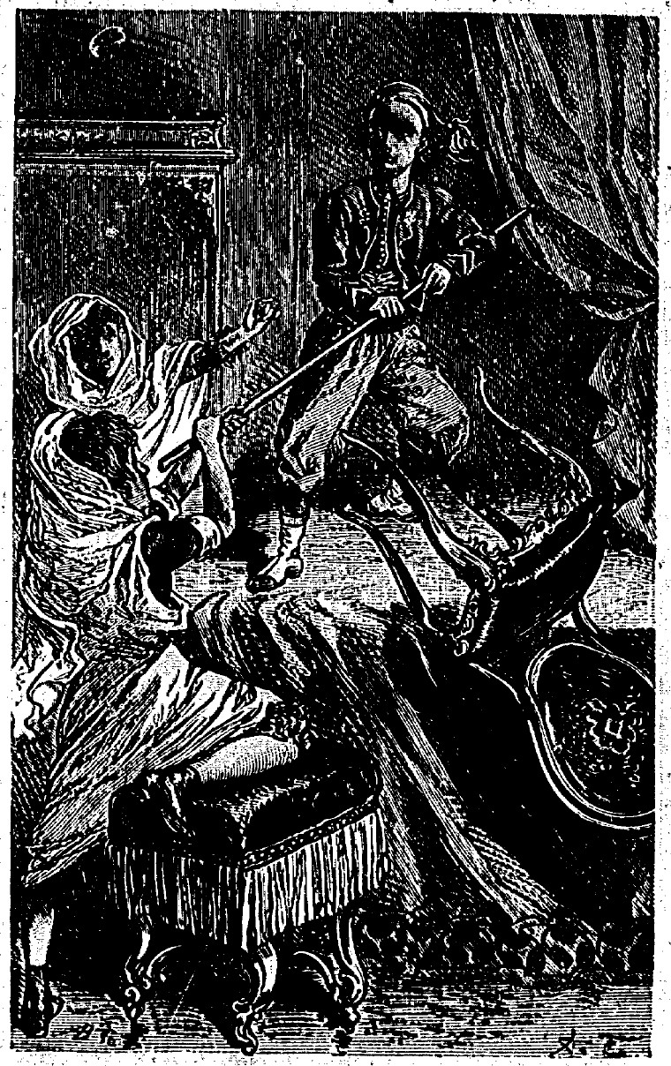

La guerre.

SECTION DES PETITS (de 2 à 4 ans)

Voici un petit garçon que sa maman a habillé en militaire (en zouave); elle lui a mis un large pantalon rouge, des guêtres blanches, une veste bleue, une ceinture bleue et un bonnet rouge; il est monté sur une table pour faire croire qu’il est grand comme un homme.

Ses deux sœurs, pour bien s’amuser, se sont enveloppées dans des rideaux blancs. Elles veulent arracher la canne que le petit militaire a prise pour faire semblant d’avoir un fusil.

C’est pour jouer à la guerre qu’ils font semblant de se battre; c’est aussi pour jouer que le petit garçon a pris un air méchant. Mais c’est un vilain jeu ; sans le vouloir, ils vont peut-être se faire du mal; et puis le tapis de la table sera déchiré, et la chaise qui tombe sera cassée.

Questionnaire.

- Comment est habillé le petit garçon ?
- Montrez son pantalon ?
- Montrez sa veste ?
- Montrez son bonnet ?
- Montrez ses guêtres ?
- Que tient-il à la main ?
- Sur quoi est-il monté ?
- Pourquoi est-il monté sur la table ?
- Avec quoi se sont enveloppées ses deux sœurs ?
- Pourquoi ?
- Que font-ils tous les trois ?
- Est-ce que le petit garçon est vraiment méchant ?
- Pourquoi a-t-il pris l’air méchant ?
- A-t-il bien fait de monter sur la table ?
- Pourquoi n’a-t-il pas bien fait ?
- A quoi jouent-ils ?

SECTION DES GRANDS

On voit sur cette image un petit garçon grimpé sur une table. Il est armé d’une canne qui lui sert de fusil. On voit aussi une chaise qui dégringole; on voit enfin deux petites filles ; l’une s’élance sur une chaise pour arracher la canne des mains de son frère ; l’autre va tirer aussi pour essayer de le désarmer.

Ces trois enfants jouent à la guerre. Henri, le petit garçon, a tracassé sa maman pour qu’elle l’habillât comme les soldats de quelques régiments français qui sont en Algérie — un magnifique pays qui est à nous, de l’autre côté de la mer Méditerranée. — Ces soldats s’appellent les zouaves. Ils ont, comme vous le voyez, un large pantalon bouffant, une veste courte, ouverte sur un gilet boutonné du haut en bas et une ceinture qui fait plusieurs fois le tour de la taille. Le pantalon est rouge, la veste ordinairement gros bleu, le gilet gros bleu aussi, avec des ornements de différentes couleurs. Le bonnet rouge a un beau gland qui retombe sur l’oreille, a moins qu’il ne soit soulevé par le vent. La maman d’Henri a fait ce que l’enfant désirait.

Dès qu’il a été ainsi costumé, il a dit à ses sœurs : « Voulez-vous jouer à la guerre ?

- Oui.

— Eh bien, commençons

Mais…, a fait remarquer Catherine, — celle qui est au fond, près de l’armoire, — puisque tu es habillé comme en Algérie, il faut nous habiller aussi comme en Algérie.

C’est vrai ! c’est vrai! » ont crié Henri et Cécile (Cécile, c’est la petite fille qui monte sur la chaise), et les trois enfants ont couru vers leur mère, qui a enveloppé les deux fillettes dans des voiles blancs, tout comme les femmes d’Algérie... Puis la guerre a commencé. Henri a pris un air méchant, comme s’il voulait tuer tout le monde, il a sauté sur la table pour voir de plus loin ses ennemis (les ennemis, c’est Catherine et Cécile) et... je commence à craindre qu’il n’arrive quelque malheur ! C’est déjà commencé : la chaise qu’Henri avait mise sur la table dégringole et pourrait bien se casser dans sa chute; le pauvre tapis est tout froissé et sera peut-être déchiré par les talons d’Henri ; le rideau va recevoir un accroc, et j’ai surtout peur pour les yeux de Cécile. La guerre fait toujours du mal à quelqu’un ou à quelque chose. Puisque les trois enfants voulaient jouer à ce jeu, ils auraient bien mieux fait d’aller dans la cour ou dans le jardin.

Questionnaire.
- Comment est habillé le petit garçon ?
- Comment s’appellent les militaires ainsi habillés ?
- Est-ce que les zouaves sont des Français ?
- Est-ce que les régiments de zouaves sont en France ?
- Dites où est l’Algérie.
- Comment sont habillées les petites filles ?
- Pourquoi se sont-elles enveloppées dans des rideaux ? (Pour ressembler à des femmes d’Algérie.)
- Pourquoi les enfants auraient-ils mieux fait d’aller jouer à la guerre dans le jardin ?
- Un petit enfant va me parler du fusil d’Henri.
- Un autre, de la chaise et du tapis; un troisième, de Cécile; un quatrième, de Catherine.

Observations pour les directrices. — Puisque nous avons nommé l’Algérie, il est utile de montrer aux enfants où elle est située. La directrice construira dans le sable le relief et les côtes de la France, creusera la Méditerranée, et placera le petit drapeau tricolore sur les côtes de l’Algérie. Le même jour, elle montrera des sites ( ?) de notre colonie africaine; elle parlera de son beau climat, de ses fruits succulents, des animaux spéciaux au pays, du costume des habitants. Elle en parlera avec sobriété, mais de façon à frapper l’imagination des enfants.

